8.C do 16.4.2020 !!!
Ahoj. Přeji vám klidné prožití velikonočních svátků.
- Velmi děkuji za velkou účast na dobrovolném úkolu! Jste skvělí !!! Vkládám pro kontrolu a na doplnění odpovědi k Ústeckému kraji.
Úkoly:
1. Zajímavou horou je nejvyšší hora Českého středohoří – .........Milešovka............ (837m), která je sopečného původu a je na ní naše nejstarší meteorologická stanice. V regionu se nachází také bájná hora ………Říp………. (461m)).
2. Labe opouští ČR u obce Hřensko, kde se zároveň nachází nejnižší bod naší republiky ……115……. m n.m.
3. V regionu najdeme národní park ......České Švýcarsko........... a zasahují sem čtyři CHKO – vypiš dvě, které leží uvnitř regionu (ne ty, které sem jen zasahují): ....Labské pískovce, České středohoří.......
4. Najdi další významné kulturní památky nebo jiné zajímavosti v regionu: … podle vás… jedno foto pro náhled do Ústeckého kraje...
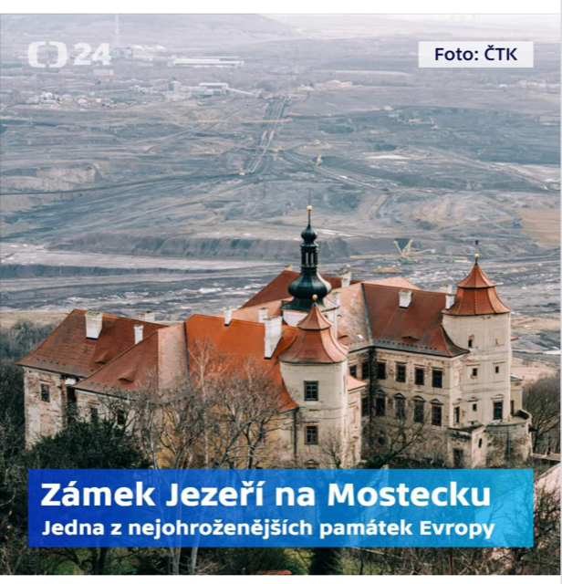
- Následujících 14 dní (počítám s prázdninami pro vás ) budeme/budete cestovat po Libereckém kraji.
Napište/ vytiskněte + prostudujte zápisek:
LIBERECKÝ KRAJ
Krajské město | Liberec
Rozloha | 3 163 km²
Počet obyvatel | 441 000 (2018)

Povrch: Lužické hory, Jizerské hory, Krkonoše (západní část), Česká tabule (severozápadní část) – povrch klesá od severu k jihu
Podnebí: chladnější s větším množstvím srážek
Vodstvo: Labe, Jizera, Lužická Nisa, Máchovo jezero (největší rybník! v Lib. kraji)
Lesy: zabírají více plochy než činí celostátní průměr
Obyvatelstvo : Před druhou světovou válkou převládalo německé obyvatelstvo, po válce bylo toto území osídleno českými obyvateli, hustota zalidnění je nerovnoměrná
Města : Liberec – Jablonec nad Nisou (bižuterie) - Česká Lípa - Semily - Turnov
Liberecký kraj je převážně hornatý. Dlouhou tradici má textilní a sklářský průmysl.

Turisticky zajímavá místa : … váš následující úkol!!:
Ráda bych, abyste cestovali „prstem po mapě“, v knížkách, fotkách a pomocí úžasného nástroje, kterým je Internet.
Dávám vám „neomezené možnosti“ na cestování po Libereckém kraji!!!. Najděte lokality, památky, muzea, zajímavá místa…, vytvořte cestovatelský deník… (Word, PowerPoint, papír formát A3 – pošlete foto a později odevzdáte, … co vám vyhovuje).
- navštivte minimálně 5 míst – místo krátce představte!!!
- nabídněte virtuální prohlídku (odkaz), obrázky, mapky…
- …
Moc se těším! Dodržte prosím termín 16.4.2020!!! Ráda bych pak sestavila Top 10.

Díky!!! Těším se!! Posílejte na mail petra.malkova@zschocho.cz .

